Nombre de la compañía o institución: ME! By Grupo Toselli
Responsable: Augusto Toselli (Gerente de ME!)
Agencia: Social Media Trends

ME! by Grupo Toselli:
EVENTOS:
ME! STAR Disney Party en Epcot,
Walt Disney World, Florida

2019



.

Tweet: “Los sueños se hacen realidad”. La gran fiesta de 15 de @me_toselli en el lugar más mágico de la Tierra junto a las quinceañeras, sus amigas y sus familias #ViviloconME #PremiosEikon

PREMIOS EIKON - Categoría 11: Eventos.
1- INTRODUCCIÓN

  - Quiénes Somos
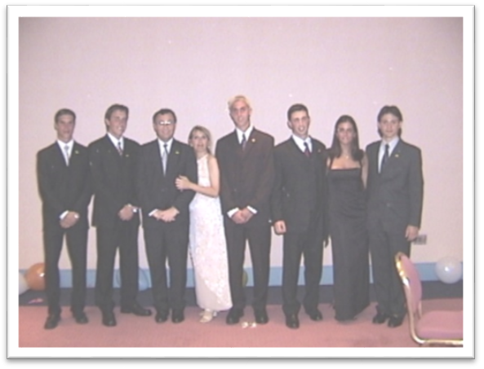
Juan Toselli International Tours es una empresa mayorista de turismo de Córdoba, fundada por Juan Toselli y Silvina Suárez, con más de 30 años de trayectoria en el rubro. Hoy es sinónimo de familia empresaria ya que sus cuatro hijos son parte de la organización.
ME! by Grupo Toselli nació en 1996 como la unidad de negocios especializada viajes de quinceañeras a los parques temáticos de Disney World en Orlando, Estados Unidos.
En los 23 años del programa han viajado con ellos más de 10.000 quinceañeras y quinceañeros provenientes de todas las provincias argentinas.
Nuestra misión es ofrecerles a nuestras viajeras y viajeros el mejor viaje de sus vidas, a partir de llevarles en una experiencia mágica, al lugar más feliz del mundo, enfocándonos en brindarles la mejor calidad, la mayor dedicación, y la diversión de un viaje de amigas y amigos con la seguridad de un viaje en familia.

  - El Por Qué del Plan

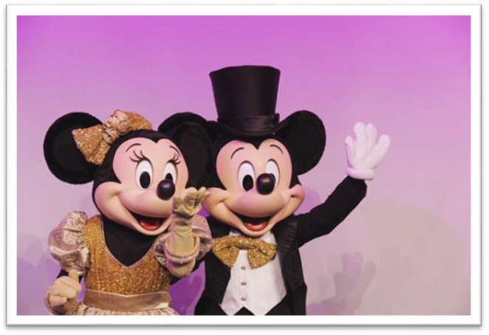
La celebración de los 15 años con un viaje en el que la homenajeada esté junto a chicas de su edad es una alternativa a la fiesta tradicional que se impuso en el mercado argentino desde hace unos 30 años. Sin embargo, el festejo sería incompleto si las quinceañeras no tuvieran una noche realmente especial donde pudieran brillar en el ritual que simboliza su paso de la infancia a la vida adulta.
Es por eso que se generó un evento específico de celebración, dentro del festejo extendido de 18 días que dura el viaje total.
Este evento no sólo debía ser disfrutado por los viajeros presentes en él, sino que también debía involucrar a los padres, abuelos, tíos y amigos que permanecen en Argentina.
El espíritu de la ME! Star Disney Party en EPCOT, con los personajes de Disney es el de un festejo exclusivo, irrepetible, experimentado en simultáneo por cientos de personas, algunas de ellas en vivo y en directo, y otras físicamente a miles de kilómetros pero que emocionalmente están junto a sus chicos disfrutando cada momento al mismo tiempo.
  - Los Objetivos del Plan:

Objetivos generales:

- Celebrar el cumpleaños de 15 de las viajeras y los viajeros con una fiesta con la magia, calidad y puesta en escena que sólo Disney y Magic Experience pueden conseguir.
- Compartir el momento de máxima felicidad con las familias, haciéndolos sentir como si estuvieran físicamente ahí.

Objetivos específicos:
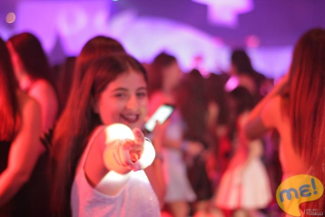
- Lograr que las 242 viajeras y viajeros tengan una representación en pantalla mínima y máxima para mostrarlos en igualdad de condiciones y que sus familiares y amigos puedan verlos disfrutar, desde Argentina.
- Lograr que los padres, madres y familias de las viajeras y viajeros se sientan parte de la experiencia del festejo.
- Comunicar el liderazgo de la empresa en su sector.
- Potenciar la imagen de Magic Experience como una experiencia turística de alta calidad.
- Demostrar la Dedicación como el valor que rige el trabajo del equipo de Magic Experience.
- Destacar a la familia, tanto la de las viajeras como la propia familia Toselli, como el motor que permite el cumplimiento de los sueños.
- Obtener un score positivo de rating en las opiniones de la fiesta por parte de las viajeras y viajeros en un 80%.
- Obtener un score positivo de rating en las opiniones de la fiesta por parte de las familias en un 80%.
- Potenciar y fidelizar la relación de la marca con sus consumidores.

  - Públicos del Plan:

Nuestro plan buscó impactar en dos grandes públicos principales.

- Para Viajeras y viajeros: Sabemos que el viaje de quinceañeras y quinceañeros a Disney es el mejor viaje. Sabemos que es una experiencia única e irrepetible. Sabemos que es una opción superadora a la Fiesta Tradicional, por todo lo que implica un viaje transformacional de 18 días, donde descubren la libertad, la independencia y su propio paso hacia una nueva etapa de vida. Aun así, queremos que nuestras viajeras, no solamente vivan el mejor viaje de sus vidas, sino también, que experimenten una fiesta única, irrepetible, mágica y emotiva.
- Para Familiares: Por ser un público que no recibe de manera directa el producto y servicio central, pero ha sido quien lo ha comprado, el concepto se centra en que los hagamos sentirse parte del festejo, y espectadores privilegiados del mejor viaje y de la mejor fiesta de las vidas de sus hijas e hijos.

  - Los Canales de Comunicación Que se Utilizaron:

- Viaje de Quinceañeras a Orlando. Viaje de 18 días del que participan 242 viajeras y viajeros menores de edad a Orlando en Estados Unidos, y del que participan de manera remota sus familias desde Argentina.
- Desarrollo de material físico y merchandising para entrega a viajeras y viajeros.
- Sistema de reconocimiento facial y etiquetado automatizado de las imágenes que se capturan de las viajeras y viajeros.
- Photobook digital.
- Redes Sociales de ME! para la difusión de la ME! Star Disney Party a los públicos del plan.
- Web exclusiva de seguimiento del viaje, para la cobertura en vivo; con sistema de login exclusivo para familiares y amistades invitadas por la quinceañera o el quinceañero.

2- DESARROLLO Y EJECUCIÓN

Pre evento
La fiesta comienza en la mente de las chicas muchos años antes a la fecha exacta de su cumpleaños número 15 pero se empieza a hacer realidad desde que se hacen parte de la familia Toselli, identificándose como el grupo que viaja a Disney en febrero de 2019.
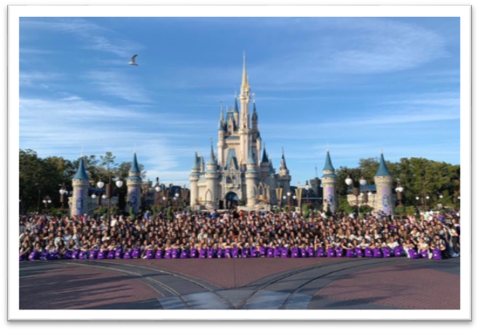
A partir de allí, Magic Experience se pone manos a la obra para crear una experiencia a la altura de las expectativas de 235 chicas y 7 varones. Un festejo donde hay lugar para todos.
Siete meses antes del viaje se cierra el contrato con Walt Disney World Resort donde quedan establecidos la fecha y el servicio que se prestará para el gran evento. En esta etapa los datos clave a tener en cuenta son:

- Lugar del evento: Salón privado World ShowCase en EPCOT, cerrado y acondicionado especialmente para la ocasión. La ME! Star Disney Party se realiza en el parque temático del futuro de Walt Disney World, pues también comienza el futuro de la vida de nuestras viajeras y viajeros.
- Fecha: 6 de febrero de 2019.
- Duración del evento: 5 horas (20:00 a 1:00 hs).
- Asistentes: 242 viajeras y viajeros de Magic Experience.
- Staff: 21 personas de Magic Experience, incluyendo a Juan y Silvina Toselli los propietarios de la empresa, y sus hijos Augusto y Gabriel como director del evento y Maestro de Ceremonias, respectivamente. Aproximadamente 20 cast members (título que define a cualquiera de los empleados) de Walt Disney World Resort prestando servicios en la fiesta.
- Prestadores de servicios: Catering, DJ, torta de cumpleaños, decoración, iluminación, sonido, personal de servicio a cargo de Walt Disney World Resort.
- Presencia exclusiva de personajes de Disney: Mickey, Minnie, Donald, Daisy, Goofy, Pluto, La Bella y La Bestia.
- Canales de seguimiento del evento: todo el seguimiento del viaje se realiza por la página web seguimiento.magicexperience.me, que es de acceso restringido mediante usuario y contraseña para contactos que son habilitados por cada viajero.
Esta página contiene información sobre lo que ocurre cada día del viaje en cinco categorías:
- PhotoME: son las fotos que saca el equipo de fotógrafos que acompaña al grupo y que complementan a las que los viajeros toman con sus propias cámaras. Para el presente caso, se generaron 8000 fotos de alta calidad.
- InfoME: es una bitácora personal de viaje escrita por Gabriel Toselli al final de cada jornada, en la que relata las experiencias de los viajeros. Un texto de reseña de la fiesta para enviarle a los familiares, redactado por el Maestro de Ceremonias.
- FindME: es un localizador para saber a cada momento dónde están las viajeras y viajeros.
- TextME: es un servicio de correo a la vieja usanza. Dado que las nuevas generaciones nunca han recibido mensajes en papel y que los digitales no son atesorados como las cartas, desde Magic Experience se destinó este apartado para que las familias y amigos dejen palabras que perduren en el tiempo. Estos mensajes se imprimen y se reparten cada día, habitación por habitación y a cada uno de los chicos. En total, 6721 mensajes en papel fueron entregados.
- AboutME: es un apartado para que familiares y amigos dejen mensajes sobre la sensación final de la experiencia con Magic Experience.
Además de esta página, se realiza una cobertura de viaje día por día por los canales abiertos de Magic Experience en redes sociales, Facebook e Instagram, donde se publican fotos y desde donde se hacen transmisiones en vivo de los eventos especiales, incluida la ME! Star Disney Party.

Día del evento
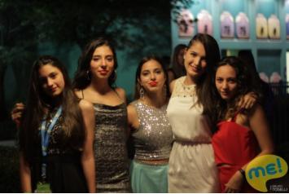
Llega el día de convertir los sueños en realidad y que las viajeras y viajeros se sientan como los protagonistas de una de las películas de Disney que veían cuando eran chiquitos.
Para que los preparativos sean dignos de una princesa o un príncipe, desde el mediodía tienen tiempo libre para arreglarse. De las valijas de las chicas salen los vestidos de fiesta y los tacos altos. De las de los varones, pantalones y camisas mucho más formales que los que suelen vestir. Son varias las chicas con alma de hada madrina que deciden convertirse en peluqueras o maquilladoras para ayudar a verse más lindas a sus amigas de siempre y a las que han conocido en el viaje.
Mientras eso sucede en Orlando, desde las oficinas de Magic Experience en Córdoba se envían avisos y recordatorios a las familias por los distintos canales de la empresa para que ese día a las 23 hs (hora argentina) se sumen al festejo mediante la transmisión en vivo que se emitirá por los diversos canales de seguimiento en simultáneo.
Alrededor de las 19:20 hs. los coordinadores comienzan a preparar a los grupos para abordar los buses que los llevaran al salón. Los buses parten del hotel y al cabo de unos minutos llegan a un área privada a la que no acceden quienes visitan EPCOT como turistas. Después de atravesar los estrictos controles de seguridad de Disney, las chicas llegan al pre ingreso del evento. La ansiedad está en su punto máximo y todas quieren que la fiesta empiece ¡YA! Los coordinadores las reordenan para que la entrada sea con todo el glamour que la instancia amerita. Cuando el DJ de la fiesta comienza a anunciar a cada grupo, los chicos entran al salón por la alfombra roja preparada especialmente para la ocasión hasta llegar a las mesas que serán ocupadas durante la cena.
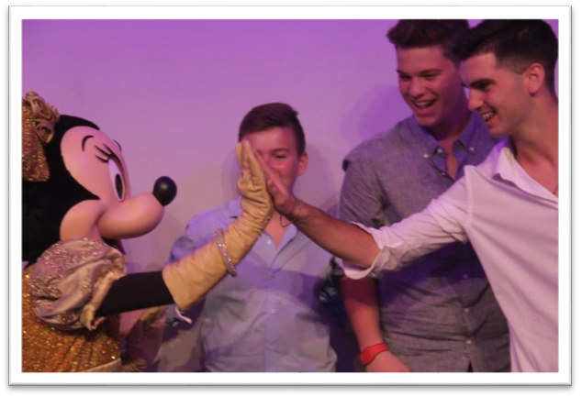
El equipo de Community Management de Magic Experience inicia la transmisión en vivo del evento para la Argentina. Las familias están expectantes, reunidos alrededor del TV, la PC, la computadora o el teléfono para ver a los protagonistas del evento: las y los quinceañeros.
Con chicos, familias y staff en sus lugares, se produce uno de los momentos más emocionantes de la noche: llegan Mickey, Minnie, Donald, Daisy, Pluto, Goofy y La Bella y La Bestia para sacarse fotos con las y los quinceañeros.
Durante 30 minutos, Magic Experience toma las fotos en la que los chicos posan en grupos de cuatro junto a cada pareja de personajes (Mickey y Minnie, Donald y Daisy, Goofy y Pluto y La Bella y la Bestia). Todo esto sin hacer filas extenuantes, sin esperar horas, sin caras de cansados. Todos están radiantes ¡hasta los personajes dejan su vestuario clásico y se presentan en trajes de gala! Cada detalle está pensado y cuidado para que la experiencia sea única y se lleven un recuerdo al que sólo pueden acceder quienes forman parte del grupo.
Las familias disfrutan cada momento, esperando que su hija o hijo y sus amigas aparezcan en la transmisión, dejando mensajes sobre lo lindos que están y lo felices que se sienten por la experiencia que están viviendo. Los hogares se llenan de sonrisas y, por qué no, de algunas lágrimas. Parece mentira que ayer fueran bebés que dormían en una cuna y hoy están a cientos de kilómetros, comenzando a hacerse grandes.
Luego de esta primera gran emoción, y para que la adrenalina baje un poco, para los quinceañeros llega la hora de la cena buffet preparada por los chefs del parque. El menú consiste en ensaladas, pollo y pastas. Los postres son brownies y helados, todos temáticos de Disney (además de opciones particulares para quienes tengan restricciones alimentarias o dietas especiales).
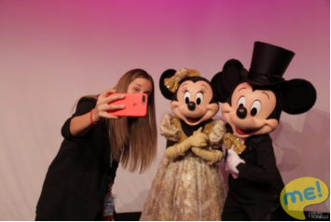
Después de haber recargado las baterías con la comida, la energía vuelve a subir cuando el DJ lanza a la pista los acordes de los temas que están de moda y comienza el baile. Durante una hora las chicas hacen los pasos que estuvieron practicando desde semanas antes del viaje. Y los varones tratan de repartirse como pueden y sacarse un poco la timidez porque todas quieren bailar con ellos.
Los personajes vuelven a aparecer para que, por otros 30 minutos, para que los chicos puedan tomarse fotos con ellos. Esta vez la foto es libre y pueden hacerlo con sus propias cámaras o teléfonos. Los coordinadores de Magic Experience los asisten con lo que sea necesario para que puedan lograr la mejor foto de ese momento inolvidable. También están los que optan por una selfie abrazando a alguno de los personajes clásicos, esos que también han formado parte de la infancia de sus padres y sus abuelos.
El baile continúa hasta las 00 hs., que es el segundo gran momento del evento: todos los chicos que cumplen años durante el viaje pasan al frente y casi 300 personas les cantan el Feliz Cumpleaños en vivo.
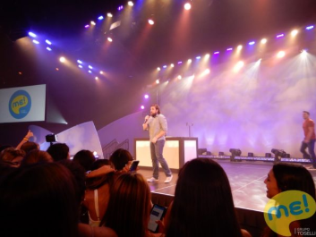
Luego, y como uno de los momentos tradicionales de Magic Experience, Gabriel Toselli en su rol de maestro de ceremonia comienza la cuenta regresiva de 15 a 0 cero, la cual termina en una explosión de papel picado. Llega la torta de 15 años para que el grupo comparta y disfrute. Las últimas canciones inundan el salón y los chicos no quieren que el sueño se termine.
Llegando a la 1 am el DJ les pide a los grupos que se reúnan para reorganizar la vuelta al hotel. Algunas están en zapatillas y otras están descalzas. Algunas tienen papel picado en el pelo, otras quedaron con el peinado deshecho. Algunas quieren seguir bailando y otras quieren seguir de la mano de Mickey y Minnie. Todas (y todos) tienen la misma sonrisa y la misma alegría con el sueño cumplido.

Post evento
El post evento incluye dos aspectos: por un lado, realizar tareas de revisión del salón para chequear que los chicos no hayan dejado ninguna pertenencia olvidada; por otro, en la página de seguimiento se cargan las fotos del evento tomadas por Magic Experience, más de mil imágenes en alta calidad, y una narración de las vivencias de la fiesta, contadas por el Maestro de Ceremonias.

ME! Star Disney Party en EPCOT “Los sueños se hacen realidad”: Racional de la campaña: El viaje de quinceañeras a Disney, es un ritual de paso que “implica una transformación sustancial en la vida del individuo ya que es una experiencia única, de no retorno al pasado y que consagra un nuevo estatus del sujeto en su grupo, otorgándole beneficios y responsabilidades sociales” (Barrionuevo, 2019); como tal, no son simples vacaciones, sino una experiencia única, irrepetible, transformadora, de maduración, y, si bien es un viaje con amigas y amigos, es una instancia que moldea la identidad a nivel personal, y pone a las viajeras y viajeros de cara al futuro para la siguiente etapa en sus vidas. De allí se desprende, que afirmamos que será el mejor viaje de sus vidas. Teniendo en cuenta lo anterior, desde ME! tomamos como misión acompañar, de manera cercana, responsable y activa, este proceso de transición, que haga que quienes están viviendo el viaje, se conecten lo más posible con el momento, con la experiencia; que se permitan sentir, y que comprendan que están transitando un momento fundacional de sus vidas y de su transición de niñas y niños a adultos. Y por ello, es importante celebrar tal momento y tal paso, con una fiesta única, diferente y que les permita recordarla para toda su vida.
Por ello, la fiesta exclusiva ME! Star Disney Party en EPCOT “Los sueños se hacen realidad” implica un enfoque holístico enfocado en colaborar, no solamente con la conexión y satisfacción plena de las viajeras y viajeros con la experiencia durante el evento; sino también el acompañamiento y la participación de sus familiares y amigos, pues la magia de Disney y la magia de Magic Experience no solamente permiten que la fiesta sea especial, sino también que las distancias físicas que separan a las viajeras y viajeros de sus padres y madres, desaparezcan por unas horas, plenas de emoción.

3- RESULTADOS E IMPACTO DEL PLAN

El plan ha sido exitoso basados en los resultados y el impacto, en relación a los objetivos, así como en la vinculación y posicionamiento de los valores y conceptos planteados como ejes de comunicación:

3.1- Resultados de Procesos:

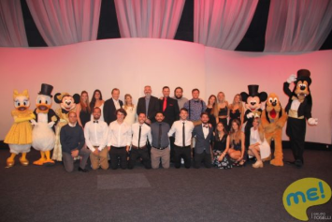
- Se contó con los ocho personajes de Disney durante más de una hora de la fiesta y cientos de fotografías exclusivas con las viajeras y viajeros.
- Se realizó cobertura en vivo durante la totalidad del evento.
- Se produjeron más de 1000 fotografías de la fiesta en Alta Calidad para contar como material de cobertura del Photobook.
- Se etiquetaron de manera automática más de 3.000 imágenes capturadas por el equipo de filmación y fotografía, el equipo de coordinadores y las viajeras y viajeros.
- Se llevó adelante el plan en su totalidad sin desvíos.

3.2- Resultados de Impacto:

El impacto alcanzado por el plan, habla del éxito del mismo en los públicos objetivo:

- El resultado más importante se mide en términos cualitativos y es lograr el cumplimiento del sueño máximo de las chicas y chicos que cumplen años. Su sonrisa y su emoción es el mejor indicador del éxito de la acción.
- Participaron del evento, 242 viajeras y viajeros de la totalidad de las actividades de la fiesta, con una tasa del 100%.
- 1834 familiares y amigos formando parte de la comunidad de seguimiento del viaje.
- Se logró presencia del 100% de los viajeros y viajeras en la cobertura de la fiesta, gracias al sistema de seguimiento y etiquetado basado en reconocimiento facial desarrollado por ME! para el viaje.
- Se obtuvo una calificación positiva de la fiesta del 100% en el público viajeras/os.
Se obtuvo una calificación positiva de la fiesta del 100% en el público familiares.
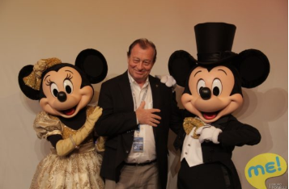

4- Bibliografía citada:

Barrionuevo, D. (2019). Mitos y rituales. En G. Paz, & D. Barrionuevo, Herramientas de Storytelling (págs. 51-87). Córdoba: Capabilia.

Según estudio realizado por Social Media Trends.
Según estudio realizado por Social Media Trends.

